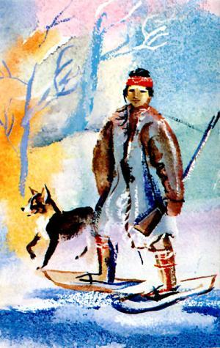Возле чума на синем снегу три собаки сидели: пастушеская Оронка, охотничья Лайка, ездовая Нартка. Собаки спорили. Оронка хвалилась.— Я человеку первая помощница, мне жирный кусок он бросит… Я ему стерегу самое дорогое — оленей!— Глупая ты Оронка, я лучшая собака, — отвечает Нартка, — мне человек жирный кусок бросит… Я вожу его добро, без меня он и кочевать не мог бы.Лайка сердится:— Эко, хвастуны, без меня бы все оголодали… Ведь я добычу в тайге ищу!Спорили собаки, спорили, бросились друг на друга и начали драться. Шерсть по ветру летит, снег вокруг красным стал.Каждая кричит:— Я лучшая собака!Вышел из чума человек, собаки подбежали к нему, каждая собой гордится:— Я лучшая собака! Я добычу в тайге ищу! — хвалится Лайка.— Нет, я лучшая собака! Я нарты вожу, кочевать помогаю, — сердито отвечает Нартка.— Нет, нет, я лучшая собака! Я оленей стерегу! — больше всех хвалится Оронка.Человек смеется:— Ишь, загордилась… Нет у меня лучшей собаки: всех одинаково кормлю, все одинаково мне дороги, — и ушел в чум.Обиделись собаки. Каждой хочется быть лучшей, жирный кусок получить. Лайка и говорит:— Худая у нас жизнь, надо бы от человека уйти, пусть без нас умрет…Так и сделали. Вышел человек из чума, а собак нет, убежали.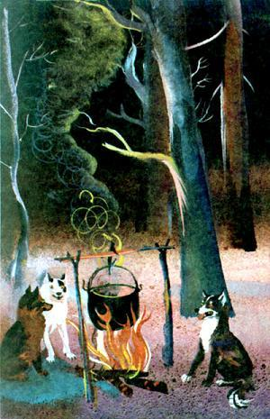Пришли собаки в тайгу. Увидела Лайка белку, залаяла, по снегу забегала, белку на сосну загнала, хвалится:— Я свое дело сделала…А белка на дереве сидит, качается… Тогда Нартка подбегает к Лайке:— Ты устала… Садись на меня, я тебя подвезу.Лайка, довольная, на Нартке поехала. Недалеко уехала. Нартка говорит:— Вот и я свое дело сделала.А белка на ветке сидит, качается…Оронка бегает, хвостом юлит, оленье стадо увидела, кругом обежала. Прибежала, запыхалась, на снег села, тоже хвалится:— Вот и я свое дело сделала.А белка на ветке сидит, качается…Подняли собаки носы, на белку смотрят, голодные, рты облизывают. Так сидели долго. Потом жалобно завыли. Ночь прошла, утро забелело. Лайка вскочила:— Зайца чую! — и побежала по свежему следу, зайца нашла, лает, гонит к Нартке и Оронке. Нартка говорит Оронке:— Садись, я тебя подвезу к зайцу…Заяц видит невиданное, собака на собаке едет, прыгнул через них и в чаще скрылся.Стоят собаки, облизываются. Прошло много дней и ночей. Шерсть с собак ветер сдул, ребра голые выставились.Лайка жалобно воет:— Смерть нам, собаки, приходит, что будем делать?Решили обратно к чуму человека идти. Пришли. Услышал человек шорох, вышел из чума:— Э-э!.. беглецы вернулись… Эко подтянуло вас… Оголодали!..Человек дал каждой собаке по большой жирной рыбине. Обрадовались они, жадно рыбу грызут, по сторонам озираются.С той поры собаки друзьями человека стали, ему служат верно. Оронка пасет оленей, Лайка добычу в тайге ищет, Нартка поклажу возит.

